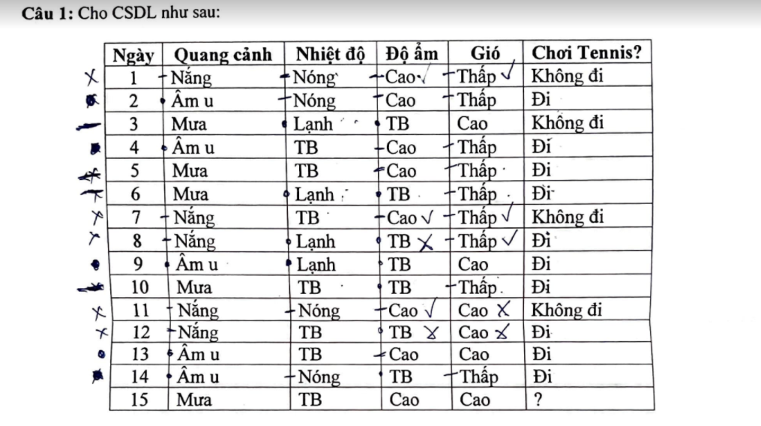

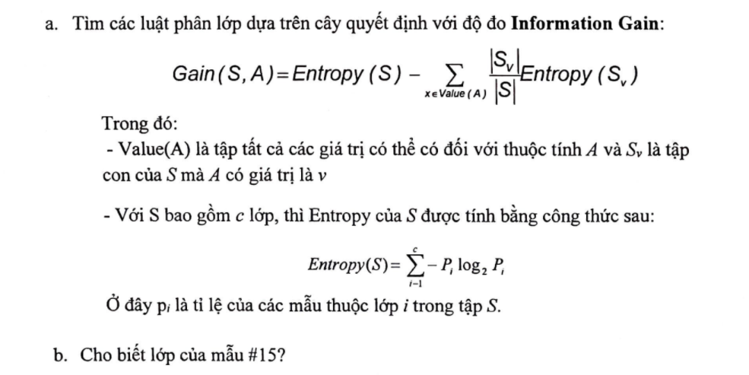

a)

Entropy(S) = -4/14* log2(4/14) - 10/14*log2(10/14) = 0.86

Với từng thuộc tính, ta có độ đo Information Gain tương ứng là:

Gain(S, Quang cảnh) = 0.86 - (5/14*(-⅖*log2(⅖) - ⅗*log2(⅗)) + 5/14*0 + 4/14*(-¾*log2(¾)-¼*log2(¼))) = 0.28

Gain(S, Nhiệt độ) = 0.86 - (4/14*(-2/4*log2(2/4) - 2/4*log2(2/4)) + 4/14*(-¾ *log2(¾) - ¼*log2(¼))) = 0.06

Gain(S, Độ ẩm) = 0.86 - (7/14*(-4/7*log2(4/7) - 3/7*log2(3/7)) + 7/14*(-6/7*log2(6/7) - 1/7*log2(1/7))) = 0.07

Gain(S, Gió) = 0.86 - (9/14*(-7/9*log2(7/9) - 2/9*log2(2/9)) + 5/14*(-3/5*log2(3/5) - 2/5*log2(2/5))) = 0.02

Vì thuộc tính Quang cảnh có Information Gain lớn nhất nên được chọn để làm nút gốc cho cây quyết định.

Với bộ số (số lượng không đi, số lượng đi), ta có cây quyết định như sau:

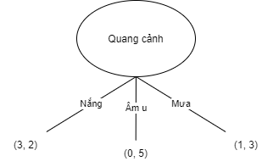

Ta tiếp tục xét với hai nhánh có nút lá chưa đồng nhất:

* Nhánh nắng:

Entropy(S_nắng) = -⅗ * log2(⅗) - ⅖ * log2(⅖) = 0.97

Gain(S_nắng, Nhiệt độ) = 0.97 - (⅖*0 + ⅖*(-½*log2(½) - ½*log2 (½)) + ⅕*0) = 0.57

Gain(S_nắng, Độ ẩm) = 0.97 - (⅗*0 + ⅖*0) = 0.97

Gain(S_nắng, Gió) = 0.97 - (⅗*(-⅔*log2(⅔)-⅓*log2(⅓)) + ⅔*(-½*log2(½)-½*log2(½))) = 0.02

Vì thuộc tính Độ ẩm có Information Gain lớn nhất nên được chọn để làm nút tiếp theo nhánh nắng:

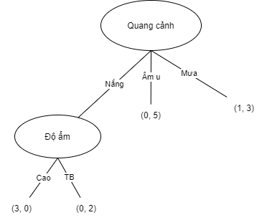

* Nhánh mưa:

Entropy(S_mưa) = -¼*log2(¼) - ¾*log2(¾) = 0.81

Gain(S_mưa, Nhiệt độ) = 0.81 - (2/4*(-½*log2(½) - ½*log2(½)) + 2/4*0) = 0.31

Gain(S_mưa, Độ ẩm) = 0.81 - ( ¾*(-⅔*log2(⅔) - ⅓*log2(⅓)) + ¼*0) = 0.12

Gain(S_mưa, Gió) = 0.81 - (¾*0 + ⅓*0) = 0.81

Vì thuộc tính Gió có Information Gain lớn nhất nên được chọn để làm nút tiếp theo nhánh mưa:

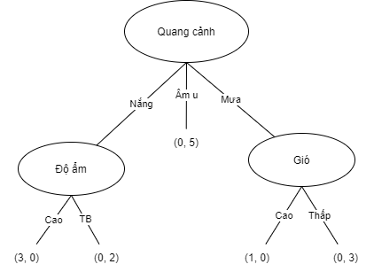

Vì tất cả các nốt lá đều đồng nhất nên ta rút ra luật:

* Nếu quang cảnh nắng, độ ẩm cao thì không đi chơi tennis.
* Nếu quang cảnh nắng, độ ẩm trung bình thì đi chơi tennis.
* Nếu quang cảnh âm u thì đi chơi tennis.
* Nếu quang cảnh mưa, gió cao thì không đi chơi tennis.
* Nếu quang cảnh mưa, gió thấp thì đi chơi tennis.

b)

Dựa trên luật vừa rút ra, ta có:

* Mẫu 15 có quang cảnh mưa, gió cao nên sẽ thuộc lớp không đi chơi tennis.

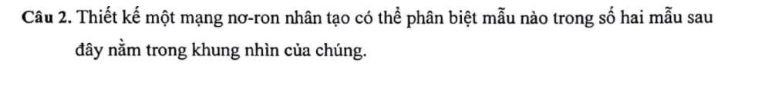

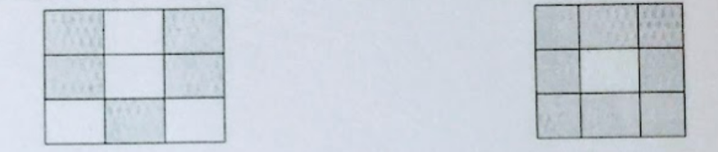

Gọi hình thứ nhất là mẫu chữ U, hình thứ hai là mẫu chứ O, khi đó mạng nơ ron phân biệt với 9 đầu vào tương ứng với 9 ô vuông của mẫu là:

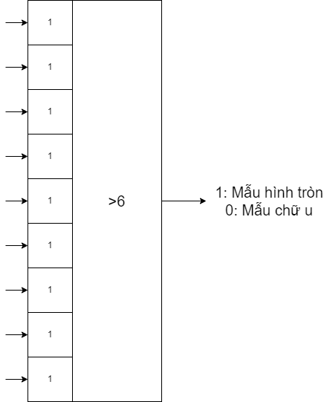

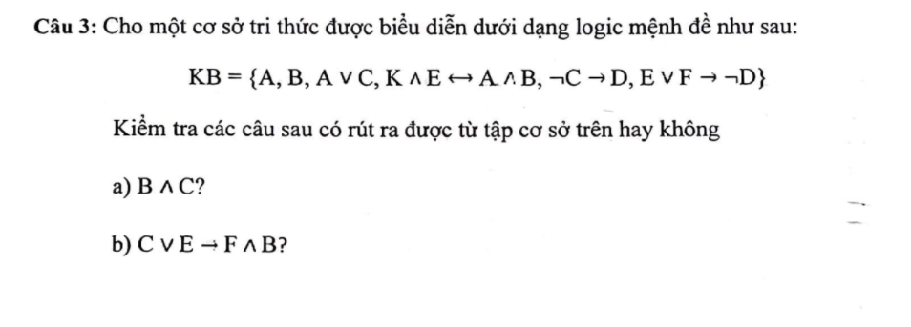

a)

| Bước | Công thức | Nguồn gốc |
| --- | --- | --- |
| 1 | A | Cho trước |
| 2 | B | Cho trước |
| 3 | A v C | Cho trước |
| 4 | K ^ E <-> A ^ B | Cho trước |
| 5 | ~C -> D | Cho trước |
| 6 | E v F -> ~D | Cho trước |
| 7 | A ^ B | 1,2 And-Introduction |
| 8 | A ^ B -> K ^ E | 4 Biconditional Elimination |
| 9 | K ^ E | 7, 8 Modus Pones |
| 10 | E | 9 And-Elimination |
| 11 | E v F | 10 Or-Elimination |
| 12 | ~D | 11, 6 Modus Pones |
| 13 | C | 12, 5 Modus Tolens |
| 14 | B ^ C | 13, 2 And-Introduction |

b)

Xét trường hợp A = B = C = E = True, D = F = False, khi đó ta có:

| Công thức | Giá trị | Nguồn gốc |
| --- | --- | --- |
| A | True | KB |
| B | True | KB |
| A v C | True | KB |
| K ^ E <-> A ^ B | True | KB |
| ~C -> D | True | KB |
| E v F -> ~D | True | KB |
| C v E -> F ^ B | False | Kết luận |

Vì xảy ra trường hợp KB = True và Kết luận là False nên KB -> Kết luận là không hợp lệ, do đó không thể C v E -> F ^ B không thể rút ra từ tập cơ sở KB.